Google cloud VM instance with linux

1. Регестрируемся и привязываем карту для того чтоб получить 300$
2. Создаём первый инстанц. Переходим в боковое меню и выбираем: computer engine -> VM instance -> create instance

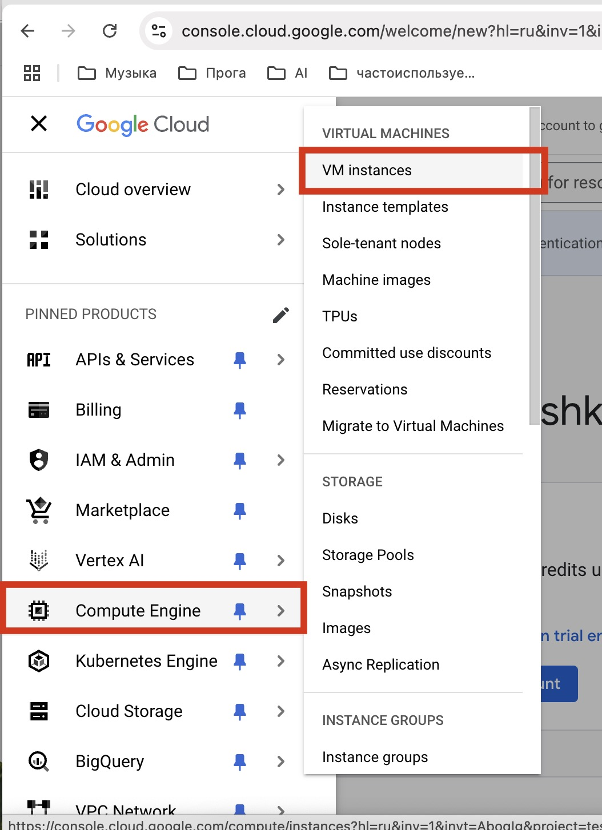

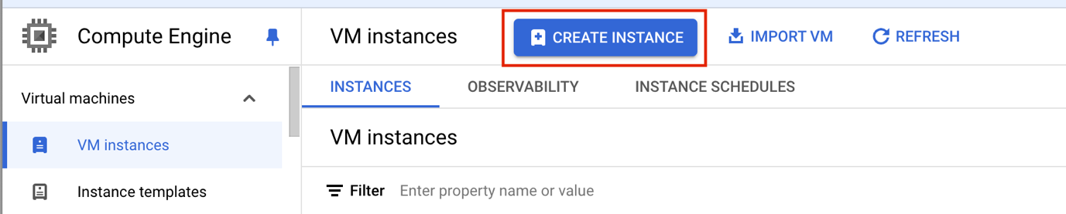

1. Выбираем конфигурацию машины

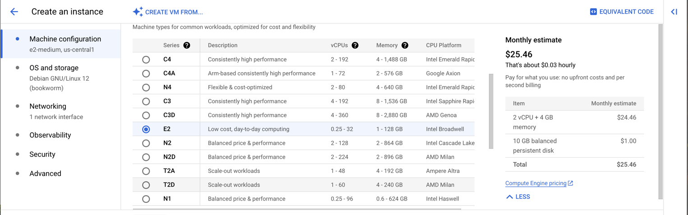

Для начала подойдёт самая дешевая. Дополнительную конфигурацию можно выбрать ниже

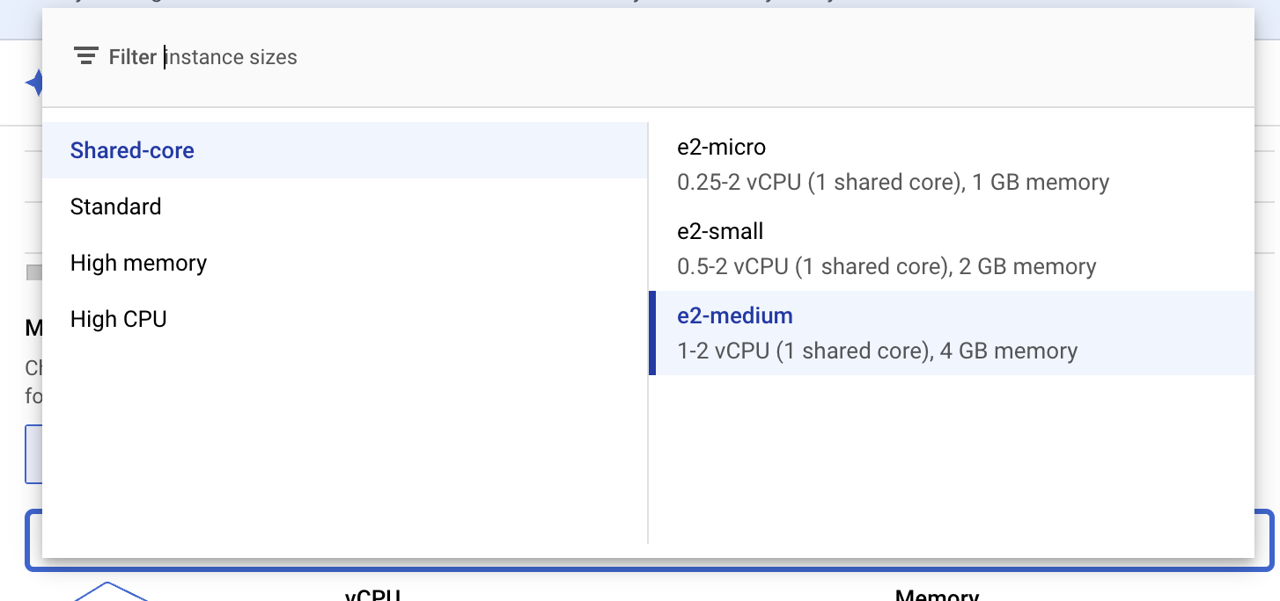

Тут можно сделать еще дешевле

1. Меняем обьем памяти и операционную систему

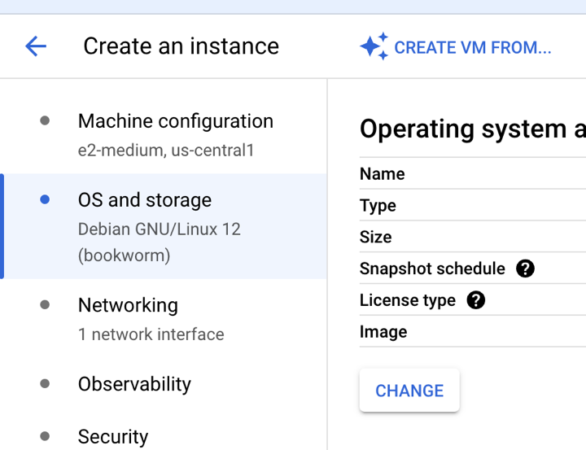

Нажимаем change

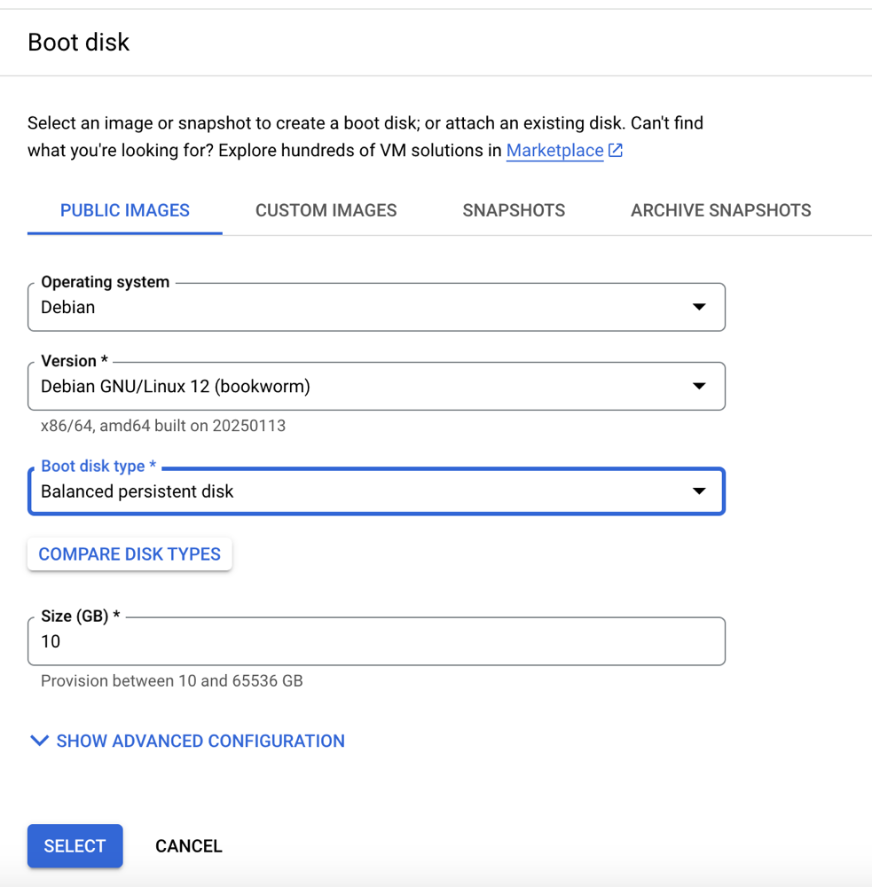

Здесь выбираем оп версию увеличиваем диск и нажимаем select

1. Можно настраивать и дальше но пока достаточно нажимаем create и ждём создания инстанца
2. На вкладке VM instance появляется наш инстанц

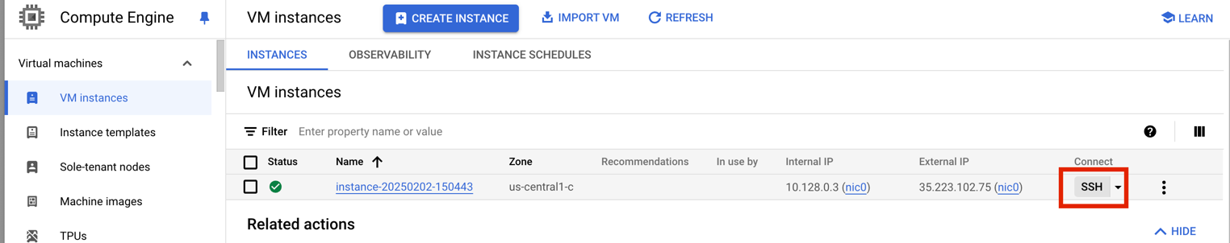

Нажимаем на SSH чтобы получить доступ к тупминалу

Далее можно настроить права доступа и тд но мы рассмотрим как создать первый сервис на примере Jenkins запущенный в докер

1. Прописываем

sudo apt-get update

sudo apt-get upgrade -y

1. Устанавливаем Docker

Просто прописывем docker в терминале и он напишет что делать дальше

1. Берём последний образ Jenkins с Docker Hub

На данный момент это docker pull jenkins:2.60.3

Copy

С тегом latest работать не захотело

1. Запускаем образ на порту 8080

docker run -d -p 8080:8080 jenkins:3.60.3

Проверяем что всё запустилось заходим в логи контейнера и берём пароль

1. ТЕПЕРЬ НУЖНО ОТКРЫТЬ ПОРТ 8080 В GOOGLE CLOUD

Переходим в Firewall polices -> create firewall rule

Изначально не будет правила с именем jenkins

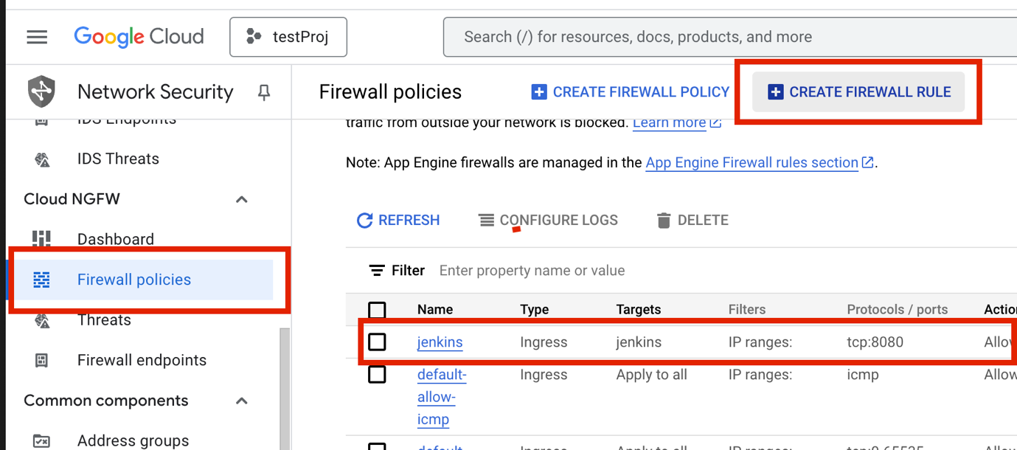

Здесь нужно поменять несколько параметров делаем как на фото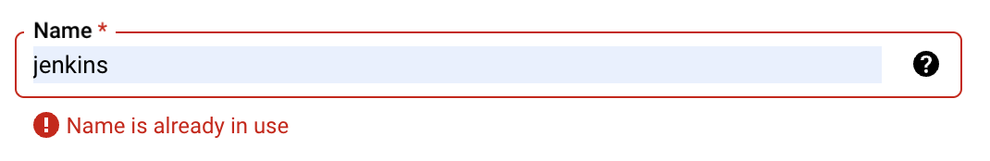

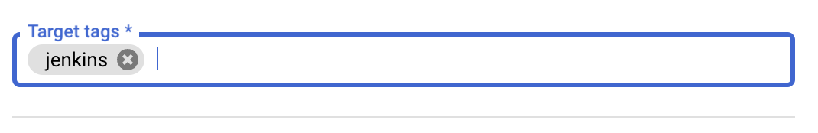

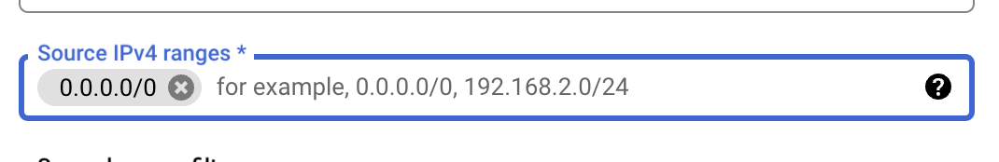

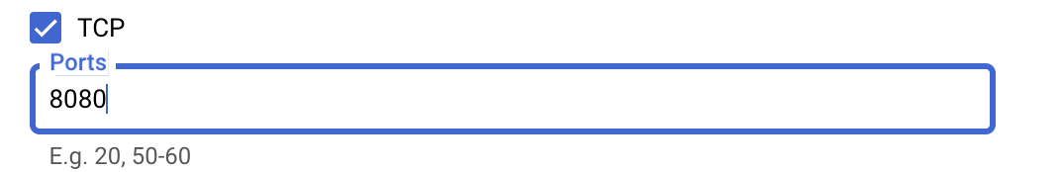

Меняем только эти параметры и сохраняем

1. Переходим обратно в vm instance и нажимаем на имя нашего инстанца

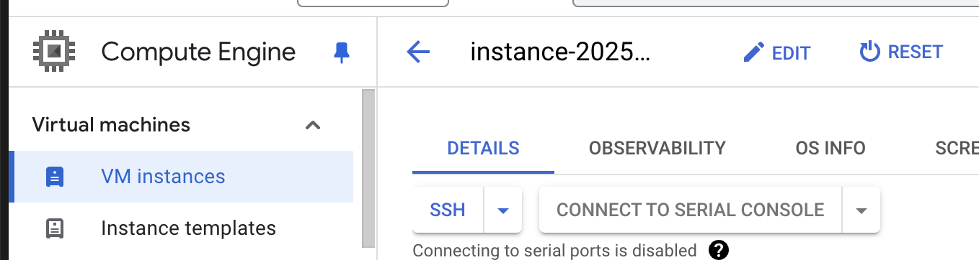

Далее нажимаем на edit возле имени инстанца

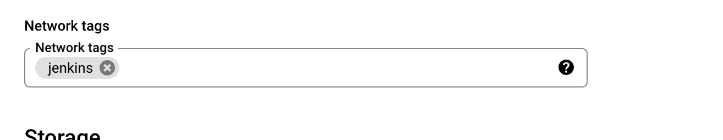

Делаем как на фото(я так понял оно по тэгу фаервола смотрит а не по имени)

Сохраняем

1. Возвращаемся в VM instance

Здесь мы должны взять внешний айпишник сервера (после рестарта он меняется)

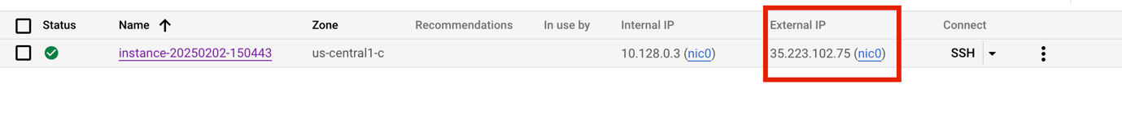

1. Переходим по адресу

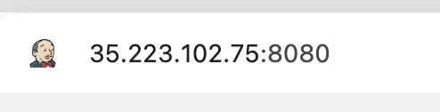

У вас он свой будет

И вставляем ранее скопированный пароль из логов контейнера

Далее пока всё плагины ставится не хотят ):